Инструкция
По работе на платформе «Сферум»
Для работы на платформе «Сферум» используется «ВК Месседжер»
Что бы его отрыть:
1 вариант – Отрыть «Сферум», авторизоваться на платформе и выбрать сообщения
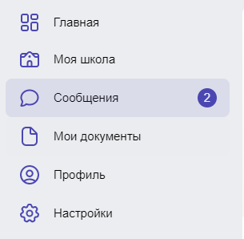
2 вариант – Открыть «ВК месседжер» и авторизоваться в приложении.
Ссылка - https://web.vk.me/

- После входа в «ВК месседжер» можно приступать к обучению.
Для этого выбираем нужный вам чат (Находится слева)
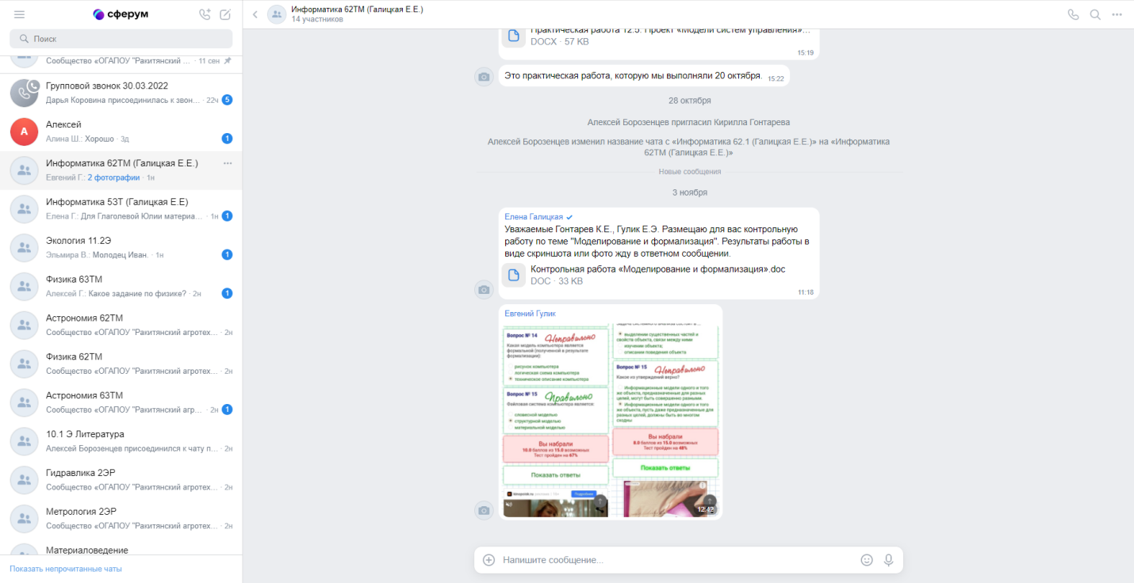

После выбора чата вы увидите сообщения с указаниями для дальнейшей работы.
Если вдруг вы не получили задание, напишите в чате, сообщение преподавателю.

ОБЩЕНИЕ НА ПЛАТФОРМЕ
- Текстовое сообщение
- Голосовое сообщение
- Прикреплённый файл
- Использование смайлов и стикеров для быстрого ответа
Для того что бы прикрепить файл нажмите на «+»
И выберите необходимый вам тип
